完成召命的宣教人

前加拿大基督使者协会总干 事麦振荣牧师
（现任加拿大华人神学院多伦多董事会主席和美丽径福音堂顾问牧师）

认识伟材弟兄已是40多前了，记得那是自己参与【加拿大基督使者协会】全职同工时，【使者】（简称）事工的重点以校园学生福音为主干，较重的是以大学校园为重，当然还有文字事工，其实学生福音事工与宣教事工是不可分割，因为在整个普世宣教的历史长廊里，学生的兴起与参与，都是重要的一环，成为一个不可少的主力。如长远历史的Urbana Student Missions Conference学生宣教大会及英国剑桥七子等，因此，【使者】亦在这方面，带动有关推动学生宣教行动。

（一）宣教心的孕育
【使者】事工，都欢迎来自各教会的青年基督徒，参与作义工队伍，一方面让年青人有学习事主的机会，一方面亦燃点起他们事主的热心，除了经常有校园福音事工，更有为中学生而举办的大型传福音令会。由70年代起，每年暑假，都安排有短宣行程，多是到加东各省的小城市，安省北部的小城镇，甚至到安省邻近的美国地区，福音对象多是以华人为主，是项远征各地区的宣教行动，名为【福音千里行】，伟材（William）弟兄，曾多次的参与这事工，亲身经历了【宣教】的体验，他的宣教心志，相信就在这样的实体经历中萌芽。

（二）宣教情的启航
他确知推动宣教事工，没有教会作后方的支持力，是不可能的，因教会更是供应及差遣宣教士的基地，因此他先投身参与教会的牧职团队成员，从事牧养信徒，带动信徒对普世宣教有认识，有看见、更要有实际的行动，先在加国亚省的爱民顿一华人教会事奉多年，增强作牧养信徒的经验，同时更推动以教会为主导的宣教事工，常带领信徒组成短宣队伍，到不同地区作外展福音事工。随后就离开加国，前往香港参与宣道会作差传的牧者，专注差传事工，更联络多间宣道会组成差传联会，全身全心的凝聚众教会的人力资源，投入【普世宣教】的运动行列中，可以说，这是William实现他献身【宣教路】全方位的投身。

（三）宣教路的奔驰
更进一步的组成国际性的【差会】，为他的【宣教路】更上一层楼，在华人教会内，亦不多见的，是带著宣教的使命，广阔的视野，超越的国族文化，创立名为【环球宣爱协会】，名正言顺的展开了面向万邦万族的宣教愿景，自己负起主导职责，推动，带领【环宣】全面性的扩展工作，自始，他的脚纵走遍世界各地，在短短的数年，竟然在九个国家地区，建立了宣教事工的基地，远至非洲，如塞内加尔，及东南亚地区，如柬埔寨，都成为重点的宣教工场，为华人教会的宣教事工展开跨文化的领域，这亦是William所领受的宣教愿景，更自己亲身勇闯各地前线的工场，实践福音广传的行动。

（四）宣教召命的成全
多伦多是William受教育，被训练，遇见主耶稣，得著生命改变的地方，更是被神呼召一生事主的所在地，当他把所建立的【宣教差会】带回他所成长的城市，再而在加国开展【环宣】差会的建立，明显地看见要将他所推动的跨文化宣教的视野，带回加国，鼓励加拿大华人教会，更多承接【异文化】的宣教使命，几年来，已为【环宣】在加国建立全国性的团队，同时，更预备交棒，放下领导位分，从东征西战的前线工场退下，继而进修有关宣教与文化的议题，再装备，再探讨，要在学术与实践方面下工夫，为未来的事工带来更大的成果。就在这时，神的计划超越人所定的，神的意旨同样比人高，在神的完美计划中，他的宣教召命已完成所托， 并带来果子，影响了周围与他的同行者，当然更影响了今日华人教会在宣教认定上，强化了【跨文化】的宣教动向。

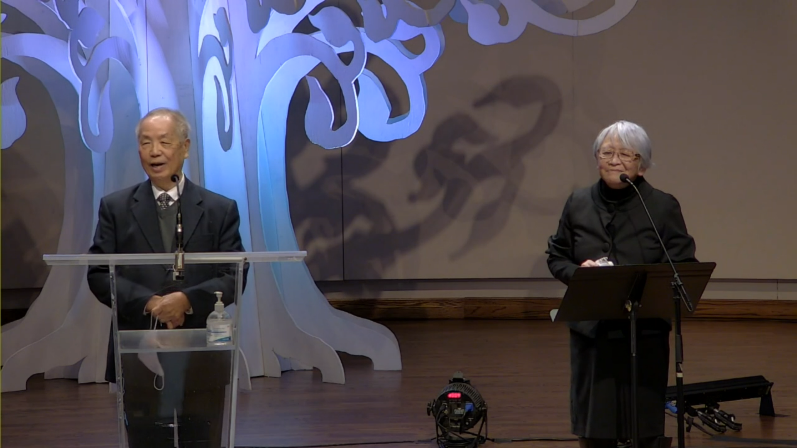
麦振荣牧师于梁伟材牧师「生命礼赞」中分享，钟敏玲传道翻译

《环球华人宣教学期刊》第六十八期 Vol 7, No 2 (April 2022)

